Requerimientos WEB CAMFiC

1.- Proyectos

(En fase de análisis y Presupuesto) – MAGNORE
1.- Usuario único para acceder:
La idea es que todos los usuarios que accedan a plataformas web de la CAMFiC se validen con un solo usuario y contraseña.
El usuario siempre debe ser el NIF y la contraseña la que decida el usuario.

  - WEB CAMFiC
    - Base de datos: FapWebImportacion
  - Aula Virtual (Moodle)
    - Base de datos: Moodle.
Contacto con Magnore.
- Juan Domingo (977 228 493)
info@magnore.com

  - Webmail (Office 365)
    - Base de datos: Office365.

2.- Adaptación Web antigua dels Fulls per a Pacients
  - Compatible con IE8
  - Acceso a datos nueva WEB.

3.-Al realizar inscripción enviar factura por mail.
  - Sólo cuando pagan online con tarjeta.
  - Aplicar IVA en facturas de cursos Online. Comentar con Montse
  - En la Zona privada mostrar “Mis facturas”.
Ver listado con las facturas que tiene el usuario para poder descargarlas.

4.- Investigar API acortador links para poder aplicarlo a la web.
Actualmente la CAMFiC tiene una herramienta para acortar links (Urls).
En la web, cuando se comparte una información por Twitter se recorta el enlace a través de la API de “bitly”, pero deberíamos cambiarlo por la API del acortador de CAMFiC.
(Te la pasamos por e-mail los links de acceso al panel y la API)

- Interés de un usuario por una actividad
  - Un usuario registrado puede hacer clic en una actividad que ya está cerrada y marcar cómo que tiene interés en hacerla.
Si la CAMFiC ve que existe mucho interés sería posible organizar una nueva edición de la misma.

- En la Zona privada mostrar los grupos de trabajo del usuario.
  - Ver listado con “Mis grupos”
  - Ver miembros del grupo
  - El coordinador podría gestionar las altas/bajas de los miembros.
  - El coordinador/responsable web podría gestionar la biblioteca/documentos Web del grupo.

- En la Zona privada mostrar “Actividades programadas”
  - Si soy docente podría:
    - Subir la documentación de la actividad Pre/Post/Privado
    - Enviar/Publicar el programa actualizado de la actividad.
  - Si soy alumno:
    - Descarga de material Pre/Post/Privado.
    - Descarga de material privado (Sólo para inscritos)

- En la Zona privada mostrar “Mis Libros”
    - Poder ver la lista de libros que adquirió.
    - Oferecerle la descarga de esos libros en formato electrónico (Pdf) en el caso que exista.

- Gestión del newsletter
  - Acceso a datos del gestor.
  - Adaptar el gestor para gestionar el newsletter.
  - Generar automáticamente el newsletter.

- Compromís del metge/essa familia
  - Nueva web
  - Formulario
  - Documento
  - Persona encargada
  - Adhesió a través de la zona primària

- Crear una home en la zona privada
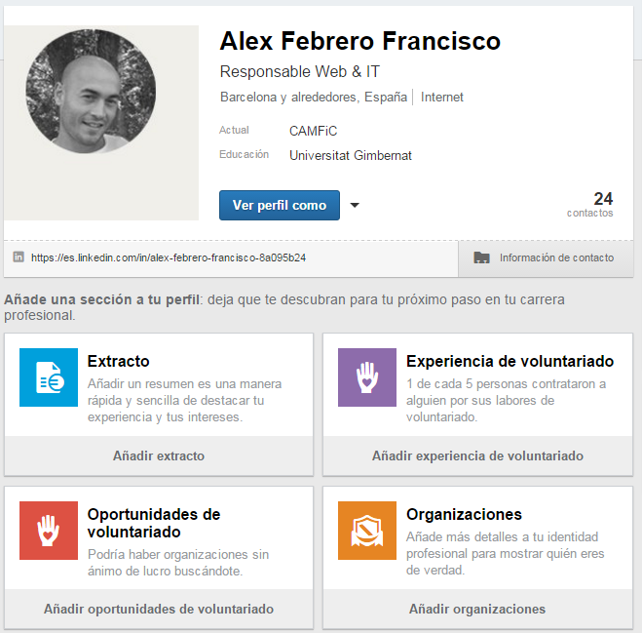

2.- Pequeños cambios funcionales

2.- Rellenar encuesta previa descarga de acreditación.
“Si no has emplenat l’enquesta de satisfacció, ho pot fer ara”
(Opcions de resposta)
  - Respondre ara
  - Ja he respost
  - No vull respondre
3.- Completar Datos personales del usuario
Obligar a completar ciertos datos personales.
    - Contacto
    - Centro de trabajo
    - Postales
  - Posibilidad de modificar su número de IBAN.
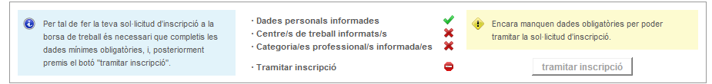

7.- Añadir un nuevo apartado “Adhesió al compromís” dentro de “Qui som”
Colocarlo entre las dos secciones actuales. (CAMFiC-FAP | Video-Imatge)
Debe ocupar todo el ancho de la página.
Buscar una imagen del compromís.

    - Sólo socios.
  - Añadir Vocalia Territorial.
    - Sólo socios.

8.- Cuando un usuario no llega a pagar en la Caixa que no conste en la base de datos excepto si marca la opción de transferencia.

9.- Afegir a que vols fer? Un apartat de “Preguntes freqüents”.

  - Afegir la pregunta “Que és el codi promocional”
(Coger de condicions legals).

- Ampliar info en la lista de actividades
Mostrar más información al usuario al ponerte encima de un curso (Ej: Jquery FLIP).
P. ej: Se le podría mostrar directamente el botón de inscripción.

- Poder organizar la biblioteca de grupos por categorías.
  - Opción de visualizar los documentos/recursos por categorías y por fecha

- Preparar formulario para pedir duplicado de la acreditación en otros idiomas.

- Descarga de certificados también para miembros del comité científico.
(Hablar con Sec. técnica)

- Poner un cupo para las inscripciones de empresa en el formulario para empresas. (Pack Inscripciones)

- Se debe poder destacar una actividad igual que se hace con las noticias.

- Tambe et pot interesar “Revisar”-novisible y relaciones.

- Ordenar “els Fulls per a pacients” por palabra clave previamente definida.

- Actualizar fechas en el gestor cuando se modifica una fecha en el GestionFAP.

- Cuando hay video en una actividad, en versión móvil no se ve bien.

- Al hacer clic en el nombre del grupo de la home que se vaya a la sección del Grupo. Poder decidir que página de grupo se muestra al acceder a la sección del grupo.

- Es posible ver todas las actividades en las que te has inscrito, las que has pagado y las que tienes pendiente de pagar ?

- Destacado: Poner opción de link directo al hacer clic en la imagen.

- Añadir descripción corta a las ofertas de trabajo.

Desarrollos Finalizados

- Actividades con “Aprofitament/Examen” (13/01/2016)
  - Crear un campo nuevo en el control de asistencia que nos indique si el alumno ha superado el examen.
  - En la acreditación se deberá mostrar un texto adicional donde diga:
    - Xxxx ha participat en qualitat d’alumne “amb aprofitament”, “superant satisfactòriament la prova d'avaluació”
  - Al importar los alumnos de Moodle se debería marcar que han superado el examen además del control de asistencia.

- Priorizar inscripciones gratuitas a los socios. (21/01/2016)
Sólo en las actividades gratuitas.

  - Se debe priorizar que primero se inscriben socios.
  - Los no socios se podrán pre-inscribir y pasarán a estar en lista de espera.
  - Además, se ha creado un campo nuevo en GestionFAP para poder quitar esta regla en una actividad en concreto.
- En el registro de usuarios al introducir el DNI, si existe el usuario que te avise. (22/01/2016)

- Añadir e-mail en el formulario de “Proposta de millora”. (21/01/2016)

- En el envío de ofertas la descripción llega sin formato (02/02/2016) (Todo junto sin espacios). Se debería poner un nuevo control Htmleditor para que los usuarios le den el formato. Esto evitaría trabajo por nuestra parte en la edición y maquetación de la oferta.
- Altres Activitats en (HOME) (12/02/2016)
Modificar el diseño y mostrar las actividades con una imagen a la izquierda y el título y fecha de la actividad a la derecha.
- Quitar el icono de Acceso directo de “Reserva d sales” de la HOME. (12/02/2016)
En su lugar colocar un icono de “Rececra” que vaya linkado a la vocalia de reserca.
Reordenar e la siguiente manera:
1.- Aula virtual
2.- Fulls pacients
3.- Butlletí
4.- Projectes AP
5.- Residents
6.- Recerca
- Cuando estas en la app, el carrito queda oculto. (16/03/2016)
- Scroll a la sección de CAMFiC-FAP (16/03/2016)
“En Qui som” y “Fes-teSoci”

- Las fechas de los cursos online deberían salir sólo si la fechas está confirmada (=Definitiva) (29/03/2016)

- - En los documentos propios del grupo que se pueda mostrar la descripción antes de hacer click. (29/03/2016)
- Revisar mapa actividades web.Administrador (01/05/2016)

- Integración Adhesió al compromís. (-).
- Web nueva.
- Adhesió con validación de usuario.
- Responsive para dispositives móviles.
- Canvis en Qui som (15/06/2016).

- En la parte de cada Grupo de Trabajo se deben mostrar por defecto los documentos y no los componentes. (04/07/2016)

- Añadir un campo nuevo “Fecha fin periodo inscripción” en gestionFap y mostrarlo en el apartado de actividades online de la Web. (20/07/2016)

- En las actividades relacionadas solo mostrar las pasadas de menos de tres meses y que estén activas. (21/07/2016)

- Resolver error en actividades de febrero. No se muestran en el calendario. (22/07/2016)

- Cambios vocales Qui som (22/07/2016)

- Proceso de Importación toda la cartera formativa anual de los cursos externos. (26/07/2016)

